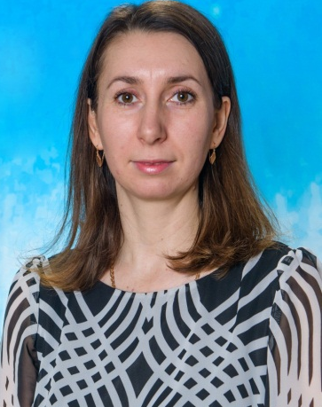
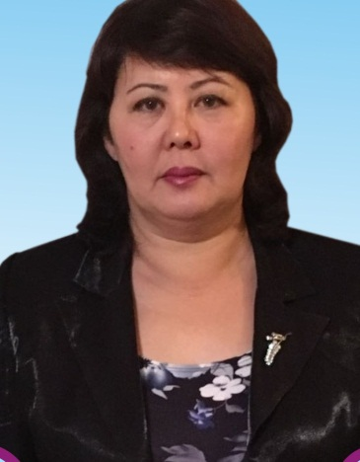
Шамшуменова Ганижамал Болатовна,
воспитатель первой квалификационной категории

Насырова Татьяна Николаевна
учитель - логопед второй квалификационной категории, г. Петропавлск, СКО

Применение технологии
«Биоинформитика и Синергетика» на занятиях
по ФЭМП и художественной литературы
в инклюзивной средней группе детского сада

Целью общего среднего образования является гармоничное становление развития личности обучающегося, обладающий следующими навыками широкого спектра: функционального и творческого применения знаний; критическое мышление; проведение исследовательских работ; использование информационно-коммуникационных технологий; применение различных способов коммуникации, в том числе языковых навыков; умения работать в группе и индивидуально.
В своей работе коллектив детского сада «Батыр» использует различные методики и технологии обучения детей (методика М. Монтессори, методика Воскобовича, песочная терапия, элементы Мандала терапии).
В реализации задач обновленного содержания и повышения качества дошкольного образования большая роль отводится новым технологиям. Одна из таких технология БиС.
Технология БиС – технология управления качеством. Технология «БиС» Вассермана предлагает систему, в которую входит не только измерители обучения, воспитания и развития, но и методы и средства, при помощи которых достигаются, самое главное – качество обучения, воспитания и развития. По словам автора данной технологии Федора Яковлевича Вассермана «преемственность должна начинаться как можно раньше, с 3-х лет, поэтому воспитывать детей нужно в рамках развития основных базовых навыков».
Технология БиС дает:высокую организацию детей; самоконтроль;развитие внимания, памяти, мышления, речи; развитие мелкой моторики; работу в парах; идивидуальную работу;охват всех детей на занятии; повышение качества знаний.
Для реализации данной технологии необходима определенная предварительная работа: заучивание слогана (перестали все болтать, начинаем мы считать и т.п.); задание проговаривается один раз; сделал задание –встань; перед началом нового задания-настрой, хлопок; за каждым ребенком закрепляется ячейка (картинка) в банке; такая же картинка закрепленаза ним на Матрице ЗУН; положительные ответы фиксируются на матрице ЗУН (+) учителем; дети самостоятельно подсчитывают количество положительных ответов и кладут столько же монеток в свою ячейку в Банке; вычисление счастливого числа- 63% от общего количество детей, присутствующих на занятии (уровень качества). Если количество детей, справляющихся с заданиями равно счастливому числу или выше него, то занятие имеет высокий уровень качества; изготовление дидактического материала.
Данную технологию легко, без перегрузки освоили дети массовых групп и показали высокий уровень качества знаний. А дети с особыми образовательными потребностями с помощью тьютора включились в данный процесс и поднялись на средний уровень развития.

Ұйымдастрылған оқу іс-әрекетінің технологиялық картасы
Технологическая карта организационной учебной деятельности
в инклюзивной средней группе

Білім беру саласы/ Образовательная область: «Познание»
Бөлім/Раздел: ФЭМП
Тақырып/Тема: «Соотнесение количества предметов с цифрой. Геометрическая фигура (цвет, форма)»
Мақсаты/Цель: Соотнесение количества предметов с цифрой, закрепление знаний о геометрических фигурах. Развитие познавательных навыков восприятия, внимания, памяти, мышления.
Оборудование: Банк, Матрица ЗУН, на каждого ребенка трехцветная полоска, контейнер с геометрическими фигурами, контейнер с цифрами и смайликами.
Іс-әрекет қезендері  Этапы деятельности | Тәрбиешінің әрекеті  Действия воспитателя | Балалардың әрекеті  Действия детей
Мотивациялық-қозғаушы | Приветствие детей.  Предлагает поиграть в игру «Повторение многозначных чисел»: 340, 572, 673, 1234, 1352…..  Количественный счет от 1 до 10 на казахском языке  Счет от 1 до 10 на английском языке  Обратный счет  Порядковый счет  Называние чисел +1(1,3,5,8,9)  Предлагает присесть за парты | Приветствуют.  Повторяют. Ребенок с ООП, повторяет совместно с тьютором.  Считают на казахском языке  -Первый, второй...  Называют 2,4,6,9,10  Садятся за парты
Ұйымдастырылған-ізденіс | Настрой:  -Руки  -Ноги  -Спинка  Хлопок  -Сегодня у нас 12 человек.  - Счастливое число 8.  -Сегодня мы будем лучшими?  Работа на интерактивной доске.  -Что видите?  - Как на казахском языке  -Что видите?  - Как на казахском языке  -Что видите?  - Как на казахском языке  -Что видите?  - Как на казахском языке  -Считаем…  -Всего?  -Какой цифрой обозначим?  -Будем работать на трехцветной полоске.  -На желтой полоске слева на право выкладываем фигуры в таком же порядке  Закрываю фигуры.  Открываю фигуры.  -У кого как у меня, поставьте смайлик и поднимите руки.  Считает количество правильных ответов, отмечает на матрице ЗУН  Настрой детей:  -Hands  -Legs  -Back  Хлопок.  -Работаем на зеленой полоске:  -Выкладываем слева направо, на зеленной полоске 3 овала и один квадрат. Обозначаем цифрой количество фигур.  -Проверяем.  Выставляет правильный ответ  4  -У кого как у меня, поставьте смайлик и поднимите руку.  Считает, отмечает правильные ответы на матрице ЗУН.  Физминутка на английском языке  Предлагает присесть на свои места  Настрой:  -Қолымыз  - Аяғымыз  -Арқа  Хлопок  Работаем на красной полоске:  -Выкладываем слева направо на красной полоске 3треугольника  Обозначаем цифрой количество фигур.  -Проверяем.  Выставляем правильный ответ  3  - У кого как у меня, поставьте смайлик и поднимите руки.  Считает правильные ответы, отмечает баллы на матрице ЗУН  Настрой:  -Руки  -Ноги  -Спинка  Хлопок  Работа по матрице ЗУН  Работаем на интерактивной доске  1. Сколько фигур на желтой полоске?  2. Какие фигуры есть на желтой полоске?  3. Почему обозначили цифрой 4 количество фигур на желтой полоске?  4. Сколько фигур на зеленой полоске?  5. Какие фигуры есть на зеленой полоске?  6. Что можно сказать о количестве фигур на желтой и зеленой полосках?  7. А как еще можно сказать об этом?  8. Сколько фигур на красной полоске?  9. Какие фигуры на красной полоске?  10. Какой цифрой обозначим количество фигур на красной полоске?  11. Что можно сказать о количестве фигур на зеленой и красной полосках?  12. Что нужно сделать, чтобы на красной и зеленой полосках фигур стало поровну?  За правильный ответ ставит + под картинкой в матрице ЗУН тем детям, кто ответил правильно.  Считает правильные ответы, отмечает балы на матрице. | -На месте  -Вместе  -Ровная  Хлопок  -Да, все у нас получится!  -Круг красного цвета.  -Қызыл түсті шеңбер  -Квадрат синего цвета  -Көк түсті квадрат  -Прямоуг-ник оранж.цвета  -Сарғылт түсті төртбұрыш  -Треугольник зел. цвета  -Жасыл түсті үшбұрыш  -1,2,3,4  -4 фигуры  -4  Выкладывают, кто сделал встает (ребенок с ООП выкладывает с помощью тьютора).  Сравнивают, выполняют  -Down  -Together  -Straight  Хлопок  Выкладывают, кто сделал встает (ребенок с ООП выкладывает с помощью тьютора).  Выполняют  Выполняют физминутку, проходят на свои места  -Орында  -Бірге  -Түзу  Хлопок  Выкладывают, кто сделал встает (ребенок с ООП выкладывает с помощью тьютора).  Выполняют действия  -На месте  -Вместе  -Ровная  Хлопок  Ребенок за которым закреплена картинка, отвечает на вопрос:  -4  -  -Потому что фигур 4  -4  -На желтой полоске столько же фигур, сколько на зеленой.  -На желтой и зеленой полосках фигур одинаково (по 4)  -3  -Цифрой 3  -На красной полоске фигур меньше, чем на зеленой.  -Надо добавить одну фигуру на красной полоске
Рефлекстік-түзетуші  Рефлексивно-коррегирующий | Хвалит детей: Вы сегодня хорошо поработали.  -Каждый труд должен оплачиваться.  -Сейчас посчитайте на матрице сколько вы заработали балов и положите монетки в свою банковскую ячейку | Считают количество балов на матрице, берут столько же монеток.  Кладут монетки в банковские ячейки.

Күтілетін нәтиже/Ожидаемый результат:
жаңғыртады/воспроизводят: Количественный, обратный, порядковый счет от 1 до 10; счет от 1 до 10 на казахском языке, на английском языке; скоростной счет +1.
түсінеді / понимают: о геометрических фигурах
қолданады /применяют: находить цифру 3,4 среди множества других цифр, соотносить цифры 3,4 с количеством предметов, устанавливать равенство между двумя группами предметов.

